Troika Consulting
Hole dir unverzüglich praktische und einfallsreiche Hilfe von deinen Kollegen und Kolleginnen

10-30 Minuten
3 - > 100 Personen

Einladung gestalten
Lade die Gruppe ein, Antworten auf die Fragen „Was ist gerade deine Herausforderung?“, „Wobei brauchst du gerade Hilfe?“, “Was ist deine brennendste Frage zum Thema?” zu finden.

- Eine beliebige Anzahl von kleinen Gruppen mit 3 Stühlen, so dass sich die Knie fast berühren.
- Kein Tisch!
- 3-er Gruppen mit möglichst verschiedenen Hintergründen und Erfahrungen sind am hilfreichsten.

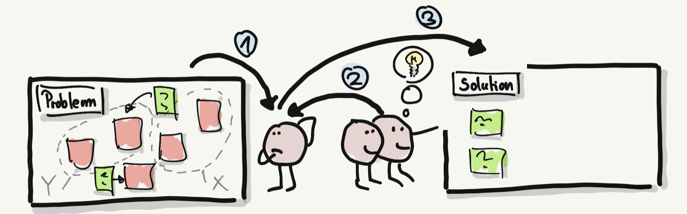

Ablauf
- Es gibt 3 Runden à max. 10 Minuten. In jeder Runde ist jemand anderes aus der Gruppe Klient oder Klientin, die anderen beiden sind Beratende.
- Lade die Teilnehmenden ein, sich eine Frage zu überlegen, für die sie Beratung wollen. 1 Minute
- Der erste Klient stellt seine Frage in seiner Dreiergruppe und erläutert sein Problem oder seine Herausforderung. 1-2 Minuten
- Die Beratenden richten Verständnisfragen an den Klienten, welche dieser beantwortet. 1-2 Minuten
- Der Klient dreht sich um, so dass er den Beratenden den Rücken zuwendet.
- Die Beratenden diskutieren untereinander, als ob der Klient nicht da wäre. Sie formulieren Beobachtungen, entwickeln Ideen, Vorschläge und teilen ggf. eigene Erfahrungen, wie sie ein ähnliches Problem gelöst haben. 4-5 Minuten.
- Der Klient dreht sich wieder um und teilt mit, was für ihn am wertvollsten an dieser Erfahrung war. 1-2 Minuten
- Die Gruppe wechselt die Rollen und wiederholt die Schritte.

Tipps:
- Schlage den Teilnehmern kritisches Hinterfragen vor. Fragen, die Selbsterkenntnis auslösen, können hilfreicher sein als Ratschläge
- Die Teilnehmer sollten darauf achten, welche Art der Unterstützung sie anbieten. Das Ideal ist, den Klienten respektvoll zu provozieren, in dem man ihm mitteilt, „was man sieht, von dem man nicht denkt, dass er es sieht“.
- Wenn die erste Runde des Coachings nicht so viel gebracht hat, mache eine zweite. Sei dir bewusst, dass zwei Runden mit 10 Minuten pro Klient effektiver sind als eine Runde mit 20 Minuten.

Was wird ermöglicht?

Teilnehmende können Einblick in ihre Themen bekommen und ihre eigene Weisheit freizusetzen, um diese direkt anzugehen. Reihum bekommt jeder Einzelne die Möglichkeit, in schnellen Beratungsrunden um Hilfe zu bitten und unverzüglich Rat von zwei anderen zu erhalten. Peer-to-peer Coaching hilft dabei, alltagstaugliche Lösungen, aufschlussreiche Muster und frische Ansätze zu entdecken. Dies ist ein einfacher und effektiver Weg, die Unterstützung durch Coaching für den Einzelnen über formelle Kommunikationswegen hinaus zu erweitern. Troika Consulting steht immer für jeden zur Verfügung, der gerade Hilfe von Kollegen oder Freunden braucht.

Alle haben die gleiche Gelegenheit, ihre Fragen zu behandeln, Coaching zu bekommen und zu geben.
- Fördert die Fähigkeit, effektiv um Hilfe zu bitten
- Hilft dabei, Probleme und Herausforderungen klar zu formulieren
- Fördert sowohl die Fähigkeit zuzuhören als auch zu beraten
- Entwickelt die Fähigkeit, über Fachrichtungen und Bereichssilos hinaus zu arbeiten
- Baut durch gegenseitige Unterstützung Vertrauen in einer Gruppe auf
- Baut die Fähigkeit auf, sich selbst zu organisieren
- Schafft Bedingungen, um vorher unvorstellbare Lösungen zu entfalten

Troika Consulting online

Troika Consulting kann auch online durchgeführt werden. Die Methode muss vorher erklärt werden und hilfreich ist es, wenn die Teilnehmenden die Schritte auf einem Slide nachschauen können. Die Teilnehmenden sind zu dritt in einem Breakout-Raum. Als Moderatorin schickst du allen Gruppen einen Hinweis, wenn es Zeit ist zum nächsten Schritt überzugehen.
Tipp: Den letzten Schritt, in dem der Klient erzählt, wie es ihm während dem Gespräch der Beratenden ergangen ist, und was er aus der Beratung mitnimmt, im Plenum machen und eventuell im Chat notieren lassen.

Wise Crowds: die grosse Schwester des Troika Consulting

Alternativ zu den Dreiergruppen, kann ein Coaching-Gespräch im gleichen Format in grösseren Gruppen (bis ca. 7 Beratende) durchgeführt werden. Ablauf:
  - Präsentation Herausforderung durch Klienten: 2 Minuten
  - Verständnisfragen durch Beratende: 3 Minuten
  - Klient dreht den anderen, der Wise Crowd, den Rücken zu
  - Die Beratenden – die Wise Crowd – diskutieren, entwickeln Ideen etc.: 8 Minuten
  - Feedback des Klienten: 2 Minuten

Meine Notizen
____________________________________________________________________________________________________________________________________________________________________________________________________________________________________________________________________________________________________________________________________________________________________________________________________________________________________________________________________________________________________________________________________________________________
Gestohlen und adaptiert für RECI aus www.liberatingstructures.de

